La cruz del “Alto de las Eras”. (Texto de A. Esteban, octubre 2020)
El año pasado el 1 de noviembre de 2015 y como viene siendo costumbre cada año me encargué de mantener el cementerio abierto todo el día; estando por allí volví a recordar una vez más que en el pueblo teníamos una cruz de madera en el lugar conocido como “El Alto de las Eras” y pensé ¿por qué Alcorlo no puede seguir teniendo una cruz en este lugar semejante a aquella?, muchos pueblos tiene una ubicada en un punto bien visible… Otras cruces había en otros lugares de Alcorlo que nos recordaban el sentimiento religioso de aquellos tiempos.
En la festividad de San Isidro se celebraba una ceremonia religiosa que consistía en una misa con procesión del Santo hasta “la Cruz del alto las eras”, cerrillo próximo al lugar donde hoy se encuentra la actual Ermita, allí se encontraba ubicada una cruz de madera, una vez allí se bendecían los campos y se incrustaban unos trozos de “vela de tabla” (ya que era esta una cera muy dúctil) en unos rebajes tallados en la madera en forma de cruz; aún no he podido averiguar el motivo. Foto de E. Vacas.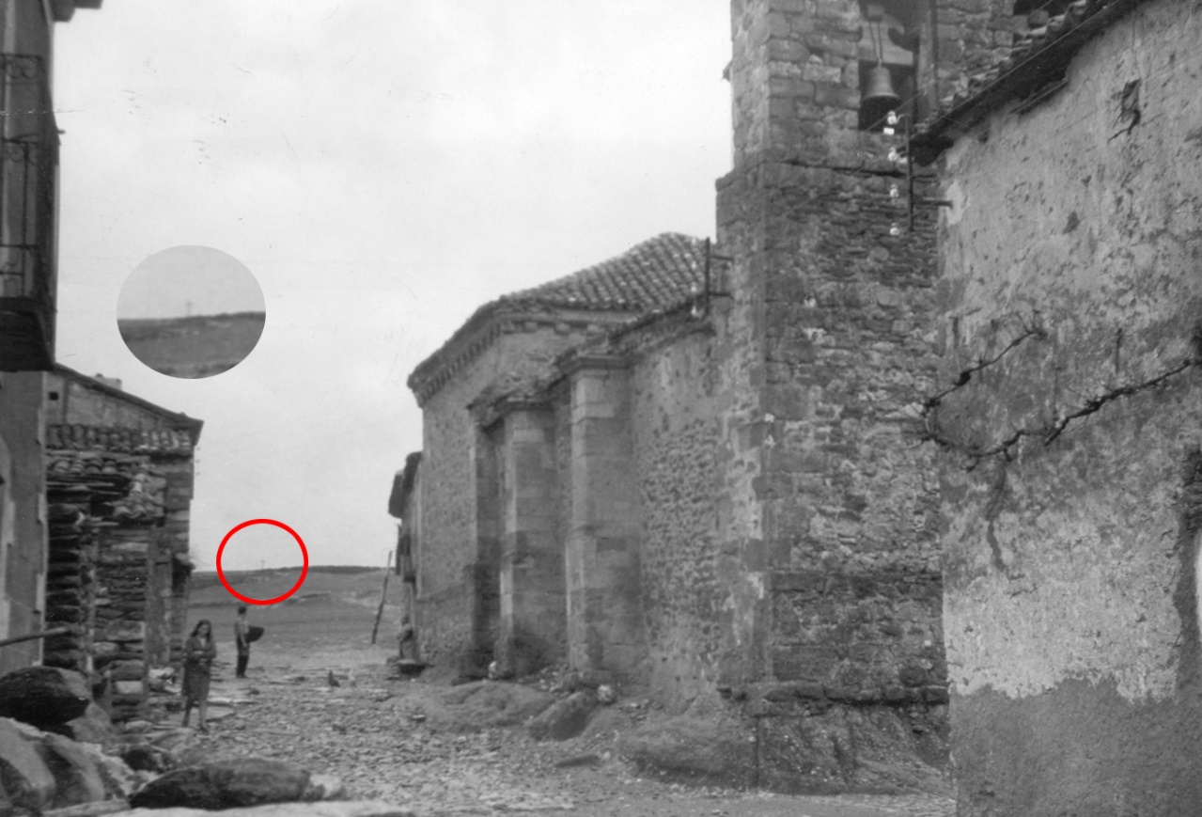
Esta cruz tenía una altura aproximada de 2 metros, la componían dos listones cuadrados de madera ensamblados entre sí, sin protección aparente contra la lluvia. Por encima de la unión de los listones y sobre el listón vertical tenía tallada cuatro cruces de unos 15 centímetros de longitud por su parte más larga y de 1 cm de profundidad, una cruz en cada cara ya que era cuadrado.
La cera de tabla: En Alcorlo igual que en los pueblos de la comarca era muy habitual usar ese tipo de iluminación en lugares que no llegaba la electricidad, eso y el candil, candil sin ninguna protección de cristal para proteger la llama del viento. Se trataba de una vela muy fina y larga enrollada sobre una tabla, había que estar atento a que no llegara el fuego a la tabla porque además de poder prenderse te quedabas sin luz.
Mi padre no era religioso aunque tampoco podía decirse que fuera todo lo contrario y cuando algo o alguien se la sentenciaba decía: “Le hago una cruz más grande que la del alto las eras”. Dando a entender que sus relaciones con dicho sujeto habían acabado. Otras cruces en Alcorlo. Foto de Tomás Camarillo 1932.
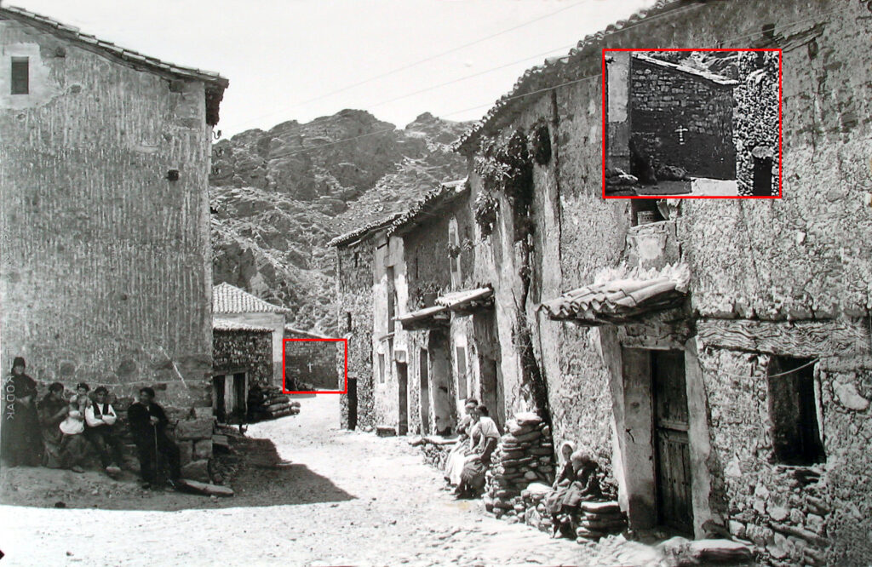
Con la idea de instalar por allí una cruz semejante a la que había en Alcorlo en al menos el último siglo expuse mi proyecto a la junta directiva de la Asociación y todos coincidieron que era una idea brillante… siete meses después la estábamos instalando. Quizás estés pensando que yo haya sido el principal protagonista en toda esa aventura del diseño, fabricación, transporte, preparación del terreno, transporte de los materiales de construcción, etc, pues sí, estás en lo cierto, para lo bueno y para lo otro.
Dos semanas de mis vacaciones de invierno empleé en todo ello pero la multitud de muestras de agradecimiento y felicitaciones y de muchas gracias escuchadas pagan con creces los sudores, el frío durante la fabricación y malos ratos que pasamos hasta que la vimos erigida en el lugar que hoy se encuentra.
El diseño: No fue fácil dar con las medidas más adecuadas porque no queríamos una cruz demasiado grande, ostentosa ni llamativa pero por el contrario tampoco un tamaño que pasara desapercibida así que recurrí a mi compañero Francisco Carrasco con su programa de diseño Autocad para ver de una manera rápida qué medidas y de qué materiales eran lo más adecuados, gracias Paco.
Sintiéndome fotógrafo no pude por menos que inspirarme en la relación 2:1 de la fotografía, lamisma que tienen los templos griegos y en tantas otros detalles de la naturaleza, las medidas de los brazos y de los diferentes tubos o piezas que la componen mantienen siempre esa relación para configurarle un aspecto armónico y agradable por lo que no es de extrañar que a todo el mundo le agrade sea católico, agnóstico o ateo, el resultado es que le aporta algo especial al lugar sobre todo si se mira desde la entrada a las instalaciones por estar en sintonía con la cruz ubicada en la espadaña de la Ermita pues la segunda parece estar en línea con la primera. Así quedó el primer día inmediatamente después de la tormenta que a duras penas nos permitió anclarla al suelo.
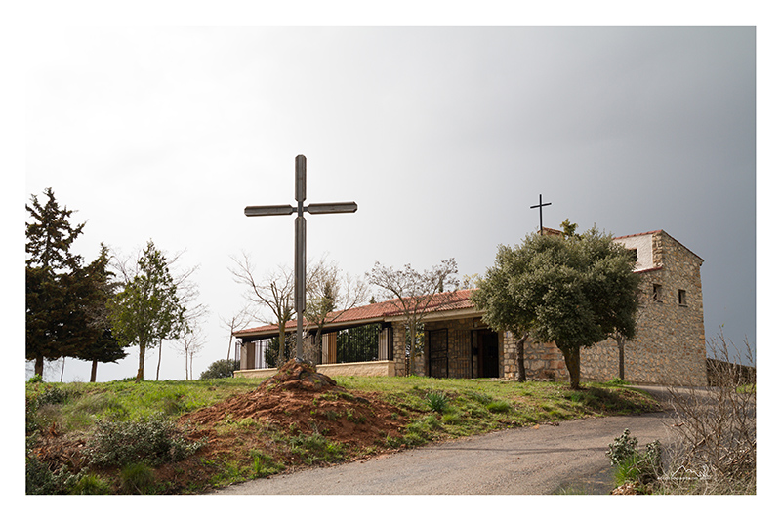
La construcción: No pudo ser de madera porque ese material necesita de muchos cuidados al estar a la intemperie así que opté por ACERO sin protección, mucho más longevo que la madera y al que el paso del tiempo le conferirá un color y textura típico de los objetos metálicos antiguos oxidados, si todo transcurre normalmente habrá cruz al menos para un par de generaciones. Hoy presenta este aspecto. Quise también incluir dichos rebajes en el material para recordar el detalle de la cera de tabla pero no encontré la manera ya que mis herramientas están limitadas.
La base está construida con grandes piedras de la zona, cemento y grava con un volumen de al menos dos metros cúbicos de base o lo que aproximadamente son 2.000 kg, en su interior dejamos un tarro de cristal con un documento sobre los datos de la construcción y varios detalles más, ¡ah! y una moneda de 1 euro.
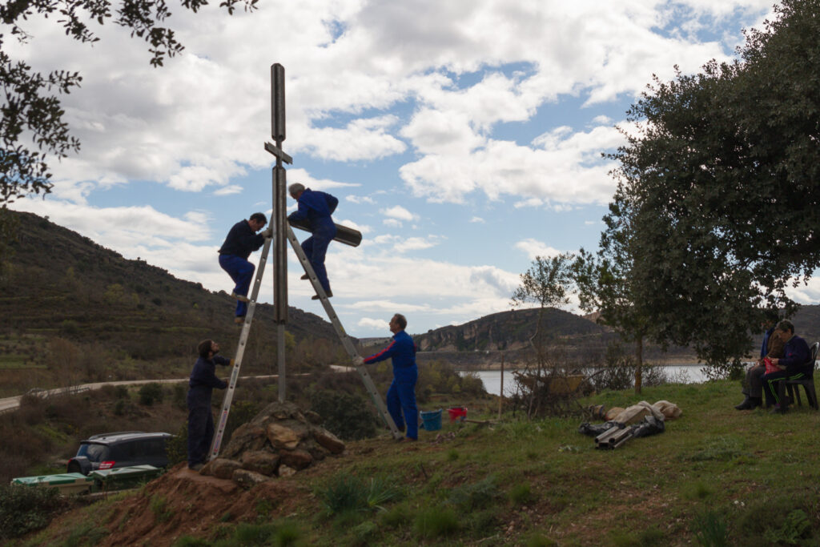
Todo el gasto que ha ocasionado este «monumento», como algunos se empeñan en llamarle, no ha llegado a los 350 euros de los cuales 182 fueron en hierro, el resto en materiales de construcción y elementos de ferretería. En este enlace puedes ver un vídeo timelapse de la instalación.
Jesucristo nació en un lugar humilde, la cruz también, pues no lo hizo en un taller limpio y climatizado sino en el corral de una casa vieja a la intemperie sin apenas espacio para armar semejante envergadura. Muestras de la base y en el porche de la Ermita, abajo del «taller».
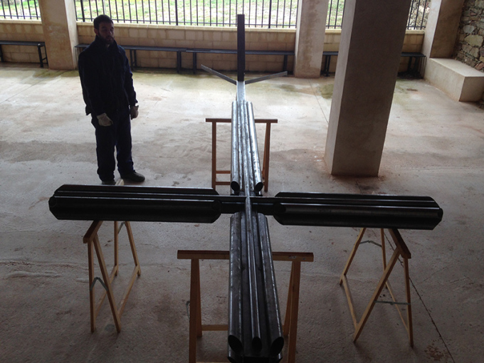
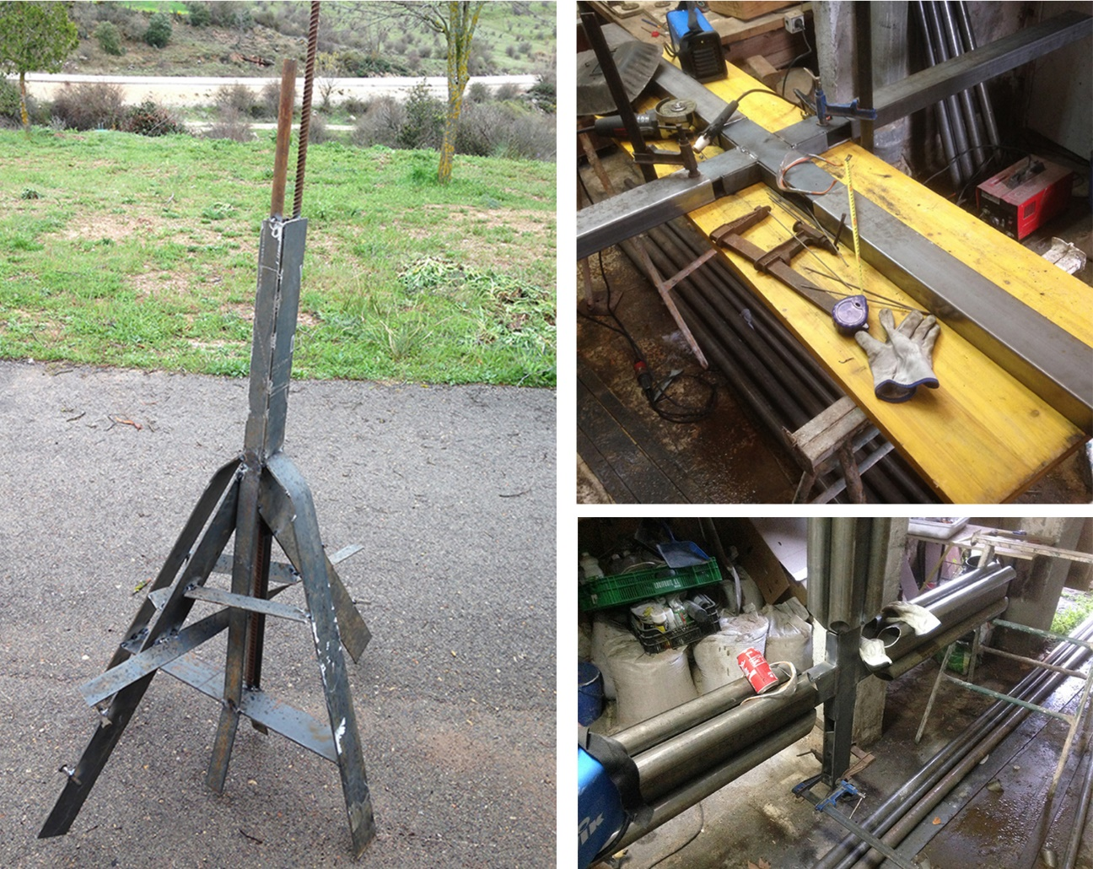
La orientación: Pese a que mi intención era que quedase totalmente en línea con los cuatro puntos cardinales no pudo ser y está a 320 grados con relación al Norte Polar. Por más vueltas que le dimos no encontramos mejor orientación ya que debería estar en posición de ser contemplada desde los accesos principales que son la carretera y el antiguo camino al pueblo.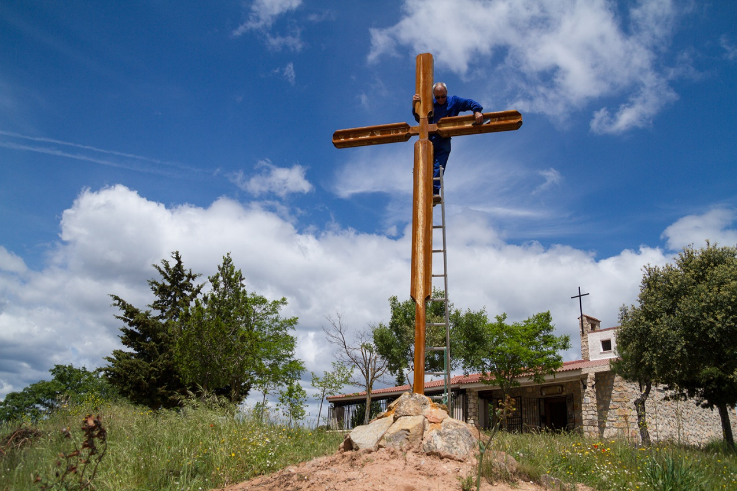
La iluminación: Cuando la obra de la instalación de la cruz estaba ya prácticamente acabada y andábamos buscando la forma de iluminarla después del anochecer un paisano del pueblo que se había acercado por allí a visitar la Ermita nos dijo: ¡solo le falta que tenga luz por la noche! en pocos días el deseo estaba cumplido. 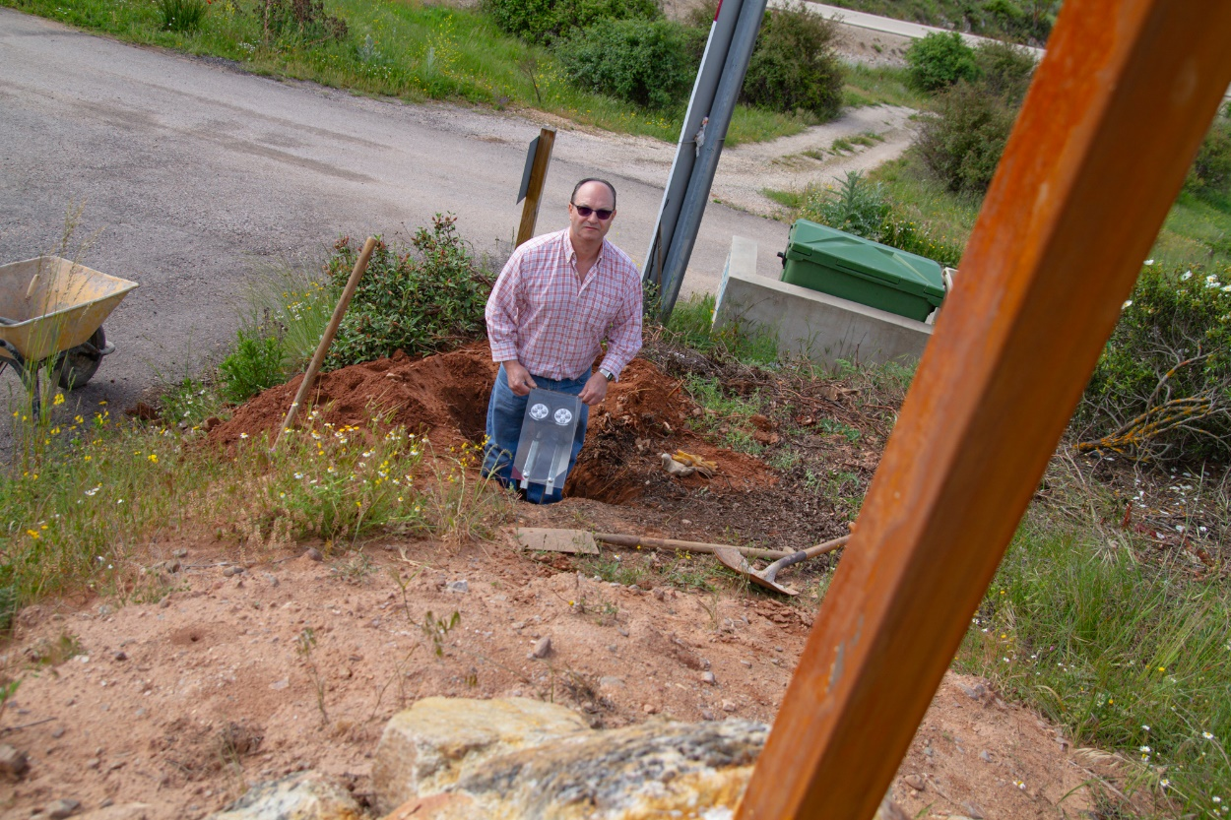
Dos pequeñas lámparas led alimentadas por pequeñas baterías y recargadas diariamente con unos diminutos paneles solares son suficientes para iluminarla coquetamente por la noche durante tres o cuatro horas. El material empleado no supera los 30 euros, si alguien piensa en adueñarse del equipo eléctrico que lleve herramientas porque «tendrá que trabajar de lo lindo» para extraerlo por lo que… no compensa. Este aspecto muestra por la noche en Navidad.
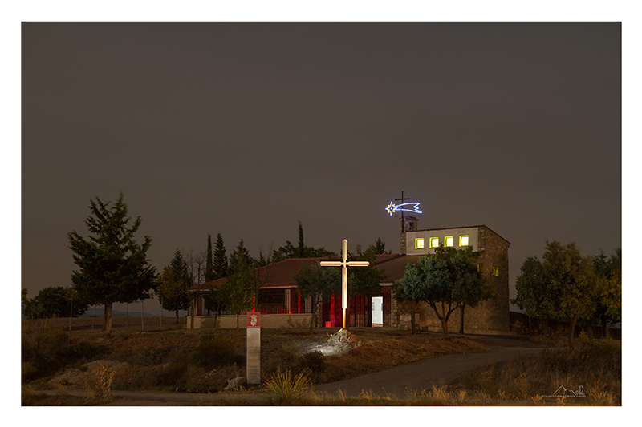
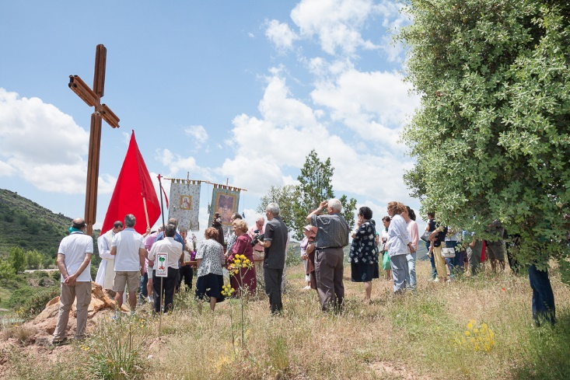
La recompensa: como decía unas líneas más arriba me siento totalmente recompensado por mis amigos, compañeros y/o vecinos de Alcorlo e incluso por los «Amigos de Alcorlo» ya que es rara la vez que estando por allí no se acerca algún desconocido para mí recordándome las fotos tan bonitas de ese lugar que hago o las veces que se ven ellos en mis vídeos de internet pero lo que más satisfacción me ha dado fue presenciar en varias ocasiones la devoción que ha despertado esa Cruz en algunas personas, un trozo de metal se ha convertido para ellas en algo divino creando un nuevo punto de oración en ese lugar. En el vídeo de la fiesta de San Antonio (que aprovechamos para bendecirla) se puede apreciar alguno de estos detalles… click AQUÍ.
A la cruz la acompañan DOS cipreses, uno a cada lado de ella si se mira desde la entrada, la idea era simular un monte del “Calvario” pues los cipreses representarían a los compañeros de Jesucristo que fueron ejecutados aquella misma tarde.
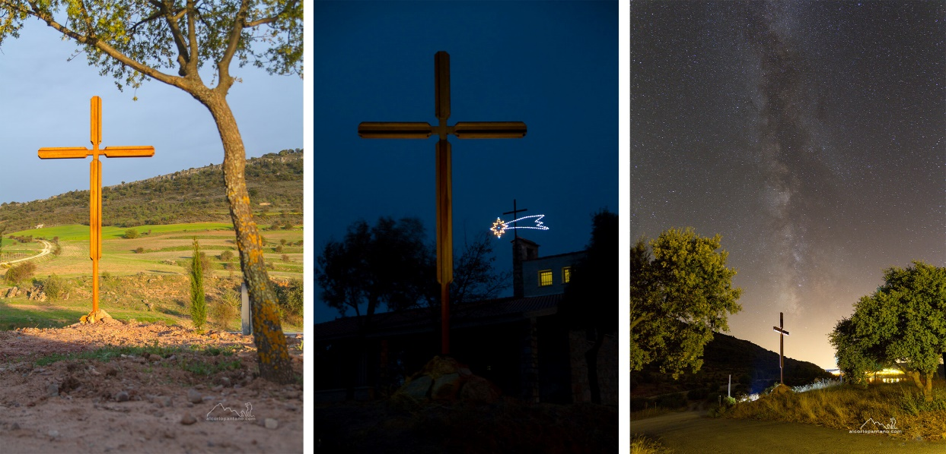
Primavera del 2020: Después de cuatro años con el alumbrado de la cruz funcionando perfectamente parece ser que algún “amigo de Alcorlo o de los símbolos religiosos” no le gustaba la idea de la iluminación de la cruz y rompió a pedruscazos la protección que tenían los focos para continuar arrancándolos y sembrando el entorno con sus piezas pero debió haber otra alma “más caritativa” en aquellos momentos y los recogió y guardó en una funda de tela, de esas que se llevan protegiendo la Tablet y las depositó en el interior del foso, en el mismo punto que se encontraban antes de ser destrozados.
En un principio pensamos en reparar la instalación rota pero finalmente decidimos que con los restos que nos dejaron alumbraríamos la fachada de la Ermita, en concreto la puerta y un trozo más, similar al alumbrado de cualquier casa o chalet y con este aspecto quedó. Realmente ya no era necesario alumbrar la cruz porque en la cruz de la espadaña de la Ermita hacía ya dos años que por la noche se encendía de forma automática una cruz iluminada señalando su forma, quedó muy “cuca” porque de día no es apreciable la reforma con la instalación eléctrica (diseño y fabricación de alcorlopantano.com).
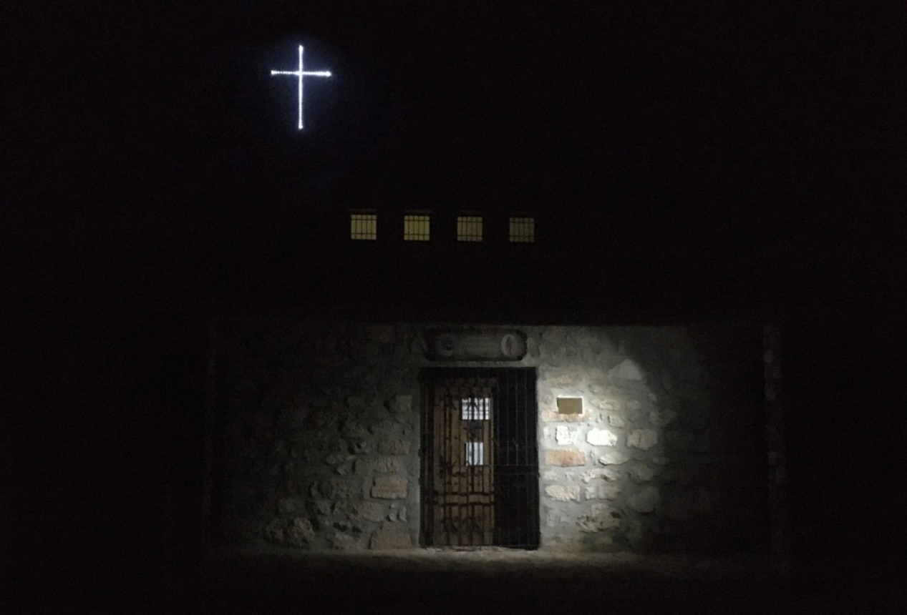
El alumbrado de esa cruz es muy débil para no contaminar lumínicamente el entorno y que la fauna no se vea afectado por ello aun así, al ser led con luz guiada, es visible a distancia en la oscuridad de la noche. En las fechas navideñas sustituimos la iluminación de la cruz y en su lugar brilla una estrella de Belén.
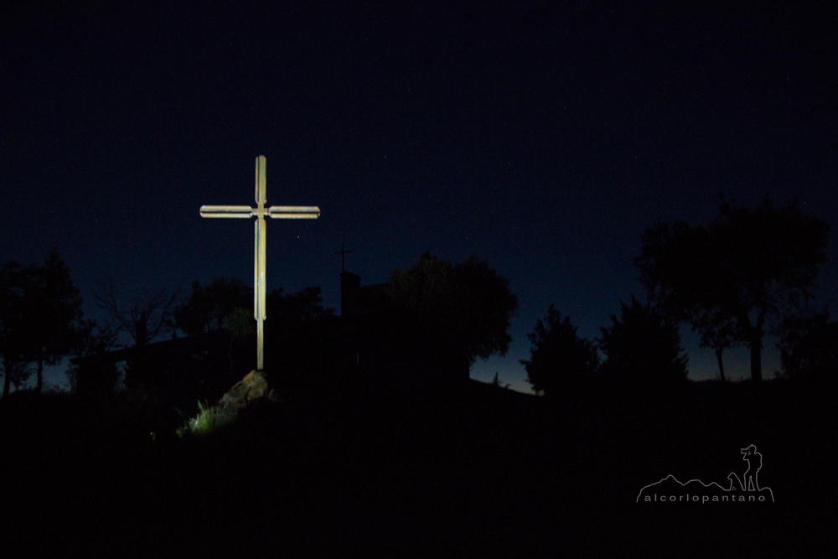
Mi minuto de gloria está reflejado en este vídeo (en el minuto 25:30) de San Bartolomé 2016 donde mis paisanos me hacen entrega de una placa en reconocimiento por mi labor en divulgar el pueblo y sus recuerdos a través de los medios audiovisuales y fotográficos. ¡Gracias a vosotros!
La iluminación de la siguiente fotografía es momentánea, solo para tomar la fotografía.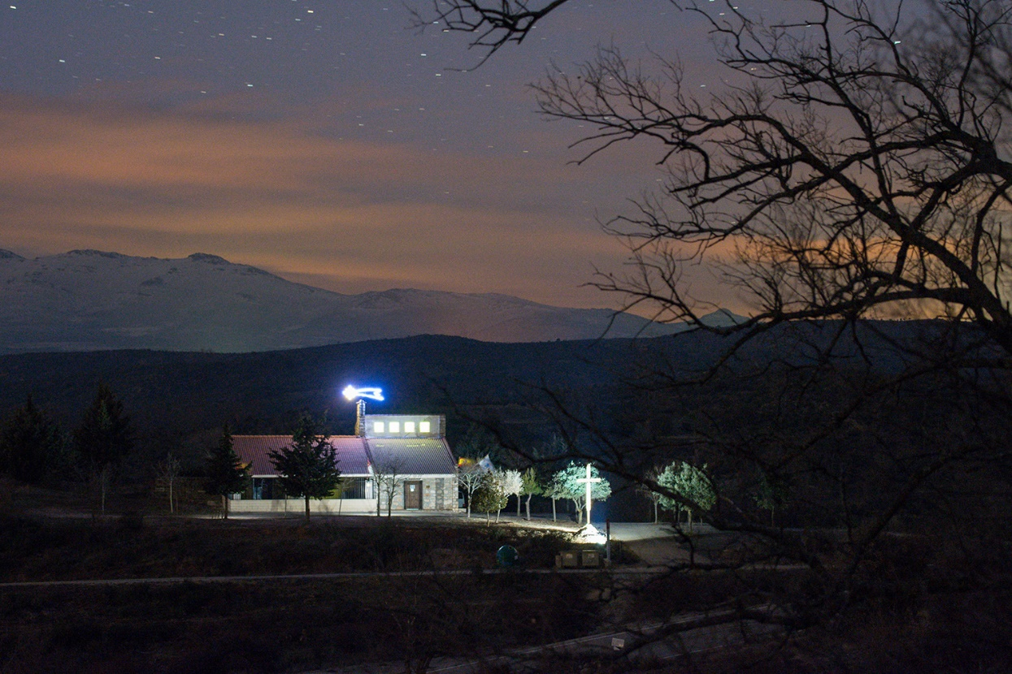
Y esta es la historia de la cruz hasta la fecha… Gracias una vez más por llegar hasta aquí, si consideras que a alguien más le puede interesar no dudes en compartir. Muchas gracias. alcorlopantano.com

